Подача электронного заявления

Для подачи электронного заявления Вам потребуется:
компьютер;
доступ к Интернету;

регистрация стандартной учетной записи в
идентификации и аутентификации (ЕСИА)

Единой
по

системе адресу

esia.gosuslugi.ru/registration;

регистрация на Портале - «Личный кабинет».

Для входа на Портал государственных и муниципальных услуг Республики Татарстан необходимо перейти по ссылке uslugi.tatarstan.ru
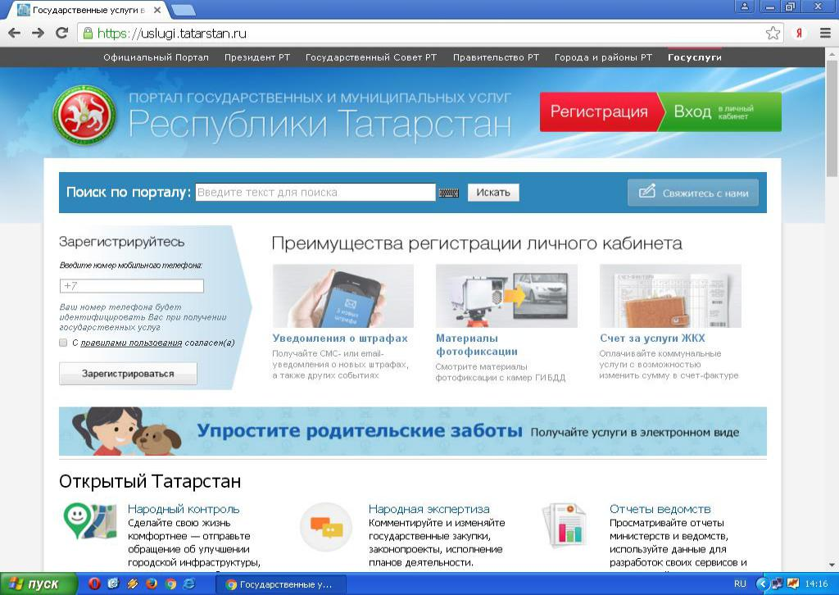

Для подачи заявления необходимо выбрать вкладку "Социальная защита:

пособия, выплаты, субсидии, компенсации, запись на прием".

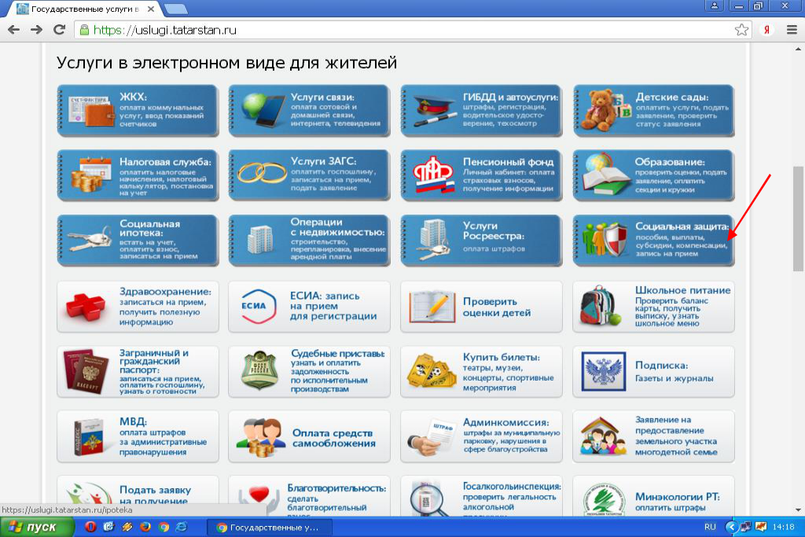

Далее выбрать вкладку → "Подача заявления на назначение пособий, субсидий, компенсаций".
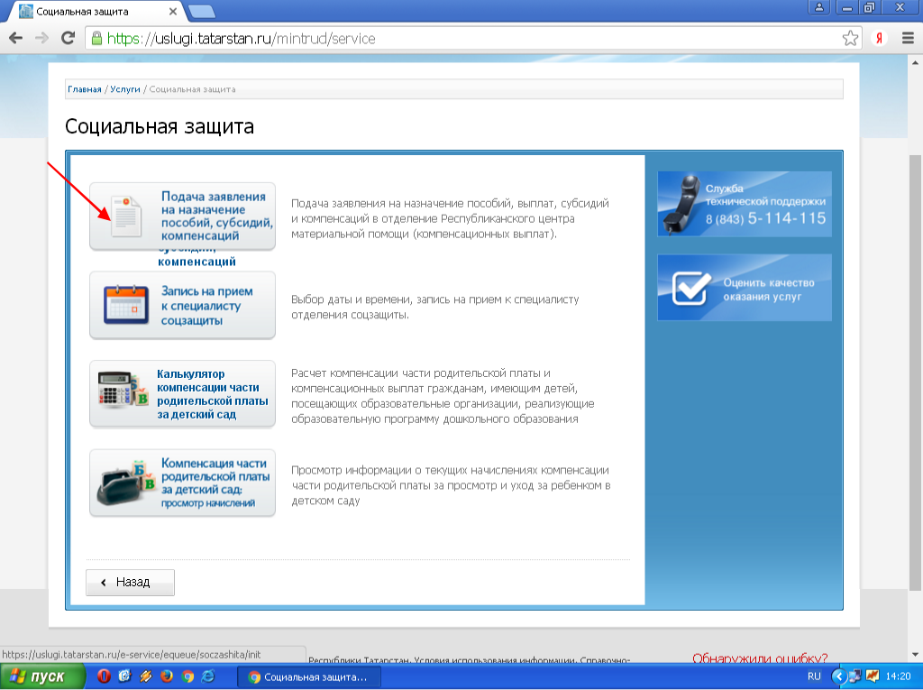

Далее выбрать вкладку → "Основная компенсация части родительской платы", либо «Дополнительная компенсация части родительской платы».
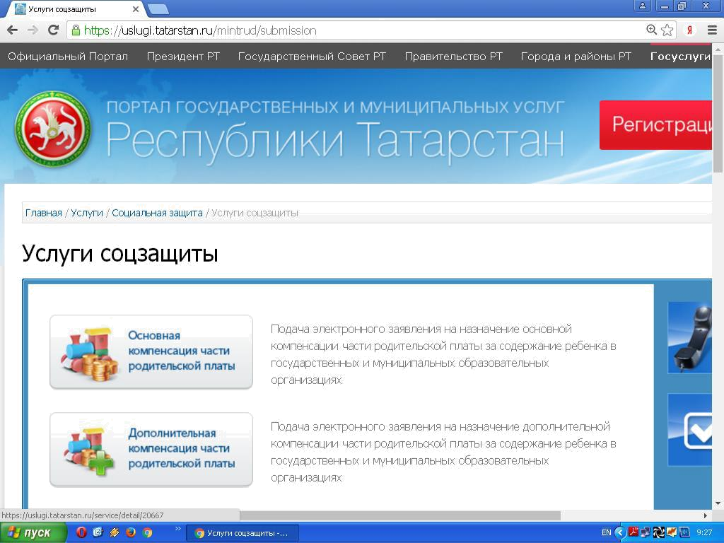

Для получения услуги необходимо последовательно пройти 3 шага.
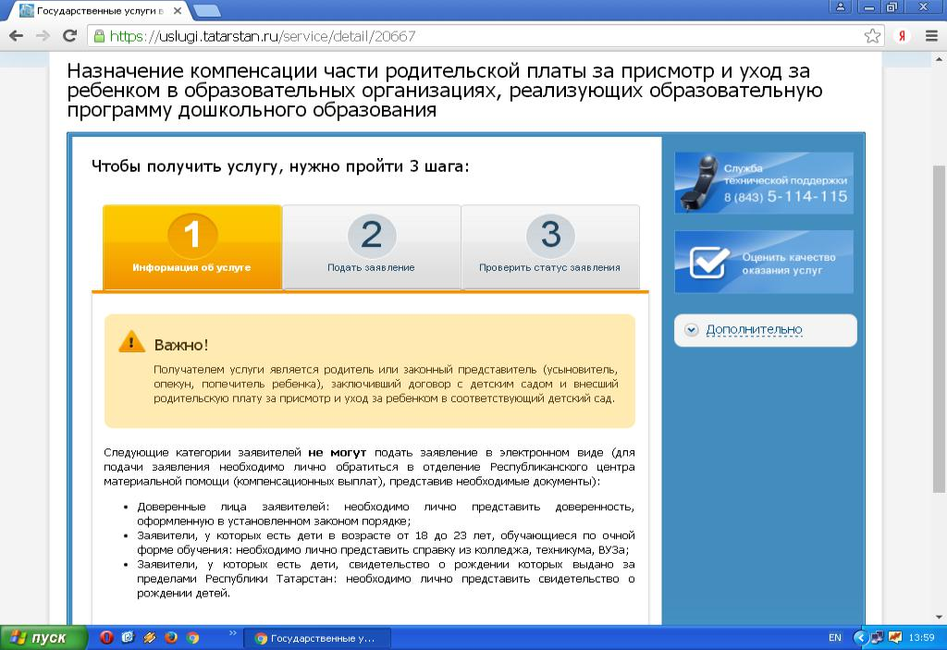

Результат Вашего обращения в органы социальной защиты – решение по Вашему заявлению – размещается в Личном кабинете.

